Umwelt im Unterricht
www.umwelt-im-unterricht.de

Arbeitsmaterial (Grundschule)

Arbeitsblätter: Was tun gegen Plastikmüll im Meer?
Mithilfe von Arbeitsblättern setzen sich die Schüler/-innen mit dem Problem des Plastikmülls im Meer auseinander. Sie erfahren, welche Auswirkungen Plastikmüll auf Meerestiere und Menschen haben kann und lernen Ansätze zur Lösung der Probleme kennen.

Hinweise für Lehrkräfte

Was gehört noch zu diesen Arbeitsmaterialien?
Die folgenden Seiten enthalten Arbeitsmaterialien zum Thema der Woche „Plastikmüll: Endstation Meer“ von Umwelt im Unterricht. Zu den Materialien gehören Hintergrundinformationen, ein didaktischer Kommentar, ein Unterrichtsvorschlag sowie eine Bilderserie. Sie sind abrufbar unter: https://www.umwelt-im-unterricht.de/wochenthemen/plastikmuell-endstation-meer/

Inhalt und Verwendung der Arbeitsmaterialien
Die Materialien werden den Schülern und Schülerinnen als Kopien bereitgestellt.

- Arbeitsblatt „Welche Folge hat Plastikmüll für Tiere und Menschen?“: Hier ordnen die Schüler/-innen kurze Texte den richtigen Bildmotiven zu.
- Arbeitsblatt „Wer kann am Meer etwas gegen Plastikmüll tun?“: Hier schneiden die Schüler/-innen Sprechblasen aus und ordnen sie auf der Illustration den unterschiedlichen Akteuren zu, die etwas gegen die Verschmutzung durch Plastikmüll tun können. Zusätzlich zum Arbeitsblatt wird die folgende Illustration benötigt: Das Meer ist Lebens- und Wirtschaftsraum.

Je nach zur Verfügung stehender Zeit und gewünschtem inhaltlichen Schwerpunkt kann es sich anbieten, nur eines der beiden Arbeitsblätter bearbeiten zu lassen.

Verwenden einer Grundschul-Schriftart
Die nachfolgenden Texte sind in einer schlichten Standard-Schriftart angelegt, um zu gewährleisten, dass sie mit unterschiedlicher Software bearbeitet werden können. Dadurch kann es Abweichungen von der üblichen Schreibweise in der Grundschule geben, insbesondere beim kleinen „a“. Wenn Sie über eine Grundschul-Schriftart verfügen, können sie die Schriftart der Texte ändern. Stellen Sie dazu die Formatvorlage „Standard“ um. Über geeignete Schriftarten informiert die Internetseite http://schulschriften.net/kostenlose-schriften/. Ein Beispiel ist die kostenlose Schriftart AbeeZee von Fontsquirrel (https://www.fontsquirrel.com/fonts/abeezee).

Übersicht über die Arbeitsmaterialien
Welche Folgen hat Plastikmüll für Tiere und Menschen? 1
Bilder: Welche Folgen hat Plastikmüll für Tiere und Menschen? 2
Wer kann am Meer etwas gegen Plastikmüll tun? 3
Quellen und Urheberangaben für Bilder 4

Arbeitsblatt 1

Welche Folgen hat Plastikmüll für Tiere und Menschen?
Aufgaben:
- Lies die Texte auf Blatt 1 und schau dir die Bilder auf Blatt 2 an.
- Welcher Text passt zu welchem Bild? Schneide die Texte und Bilder aus und ordne sie einander zu.
- Überprüfe: Ist alles richtig? Dann klebe die Texte und Bilder auf ein Blatt.

Schildkröten verwechseln Plastiktüten oft mit Quallen und fressen sie. | Vögel können sich in alten Fischernetzen verheddern. Sie halten kleine Plastikteile oft für Nahrung und schlucken sie herunter.
Fische halten kleine Plastikstücke für Nahrung und schlucken sie herunter. Wenn die Menschen die Fische essen, essen sie auch die kleinen Plastikteile. | An Stränden muss der Plastikmüll jeden Tag aufgesammelt werden, damit sich Urlauberinnen und Urlauber wohlfühlen.
Wale verschlucken auch große Plastikstücke. | Kinder können an einem Strand voller Plastik nicht gut spielen.
Schwimmer oder Taucher können sich in Plastiktüten oder Fischernetzen verfangen. | Im Meer treibende Fischernetze können Schiffsschrauben blockieren.

Arbeitsblatt 2

Bilder: Welche Folgen hat Plastikmüll für Tiere und Menschen?
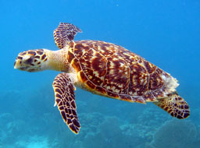 | 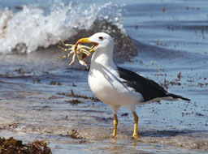
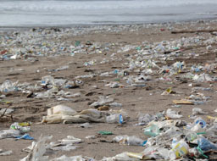 | 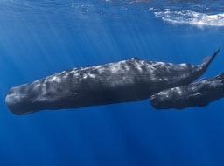
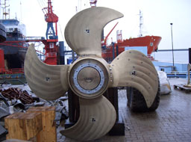 | 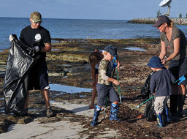
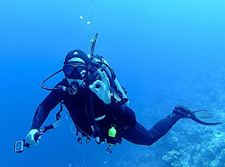 | 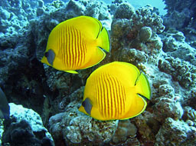

Arbeitsblatt 3

Wer kann am Meer etwas gegen Plastikmüll tun?
Aufgaben:
- Lies die Texte in den Sprechblasen und schneide sie aus.
- Lege sie auf dem Bild „Das Meer ist Lebens- und Wirtschaftsraum“ an die richtige Stelle.
- Überprüfe, ob alles richtig ist. Klebe die Sprechblasen dann auf.
- Hast du noch eine Idee, was man gegen den Müll im Meer tun kann? Schreibe sie in die leere Sprechblase und klebe sie ebenfalls auf.

Wir werfen keinen Abfall von Bord, sondern bringen diesen in den Hafen.

Wenn wir Fische fangen, ist oft auch Plastik in den Netzen. Das bringen wir zum Hafen.

Wenn wir weniger Verpackungen aus Plastik herstellen, landet auch weniger Müll im Meer.

Wir sammeln Müll vom Strand auf.

Wir lassen keinen Müll am Strand liegen.

_______________________________________________________________________________________________________________________________________________________________________________

Quellen und Urheberangaben für Bilder

Bild: Wasserschildkröte; Quelle: U.S. Fish and Wildlife Service Southeast Region / flickr.com / Public Domain

Bild: Meeresvogel; Quelle: PublicDomainPictures / pixabay.com / Public Domain

Bild: Verschmutzter Sandstrand mit Plastikmüll; Quelle: hhach / pixabay.com / Public Domain

Bild: Pottwal; Quelle: Gabriel Barathieu / wikipedia.org / CC BY-SA 2.0

Bild: Schiffsschraube; Quelle: Seebeer at German Wikipedia. / wikimedia.org / Public Domain

Bild: Müllsammelaktion am Strand; Quelle: MC2 Brian Morales / wikimedia.org / Public Domain

Bild: Taucher; Quelle: CSITDMS / pixabay.com / Public Domain

Bild: Meeresfisch; Quelle: joakant / pixabay.com / Public Domain

